Comprobación de corrección de errores y advertencias y resultado satisfactorio de pylint
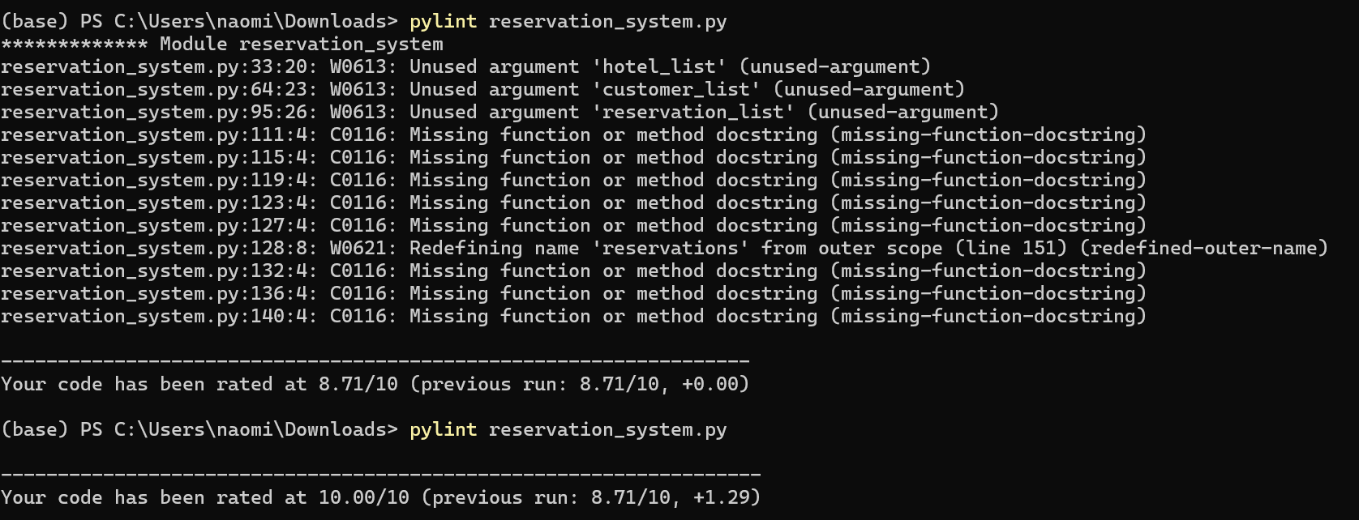
Comprobación de corrección de errores y advertencias y resultado satisfactorio de flake8
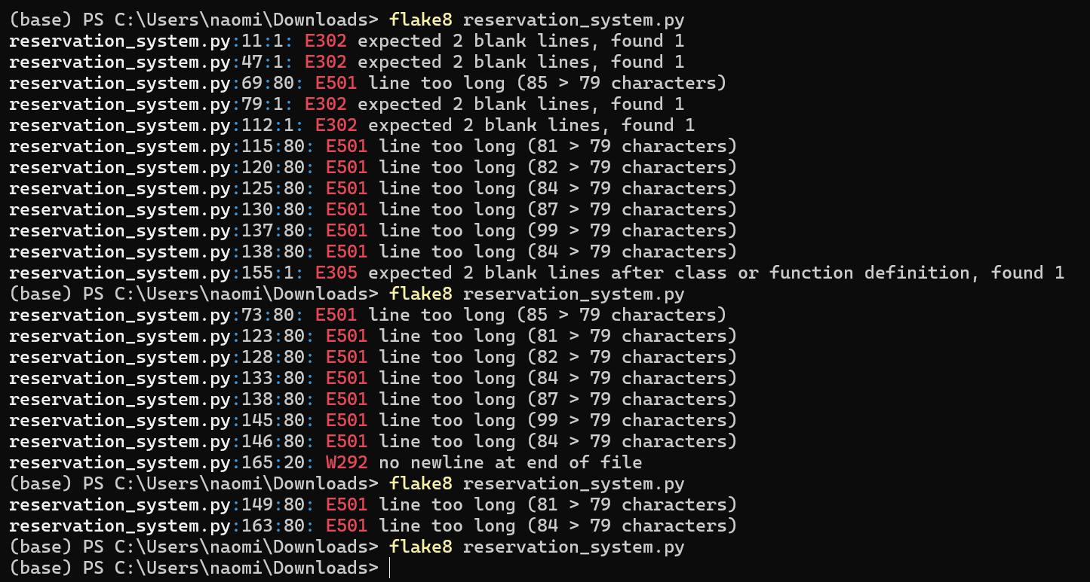

Primera corrida con unittest, donde se corren satisfactoriamente 8 pruebas de caso
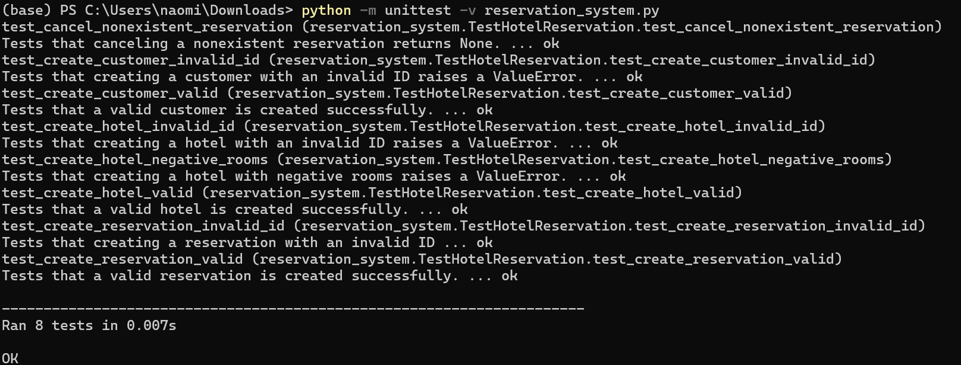
En las siguientes imágenes se lleva a cabo una prueba de coverage, donde se define cuánto porcentaje se cubre de las pruebas de caso antes y después de correcciones. Se añadieron casos de prueba para intentar evaluar los posibles ambientes a los que se podrían enfrentar con las variables de las clases de hotel, clientes y reservaciones.
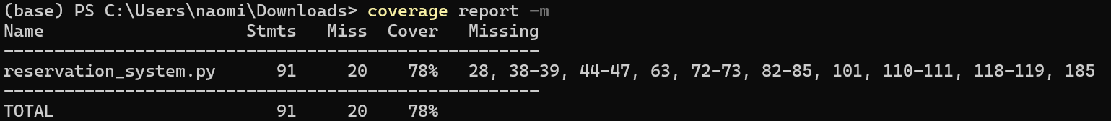
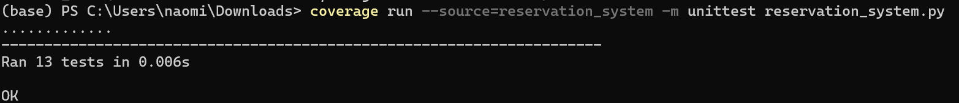
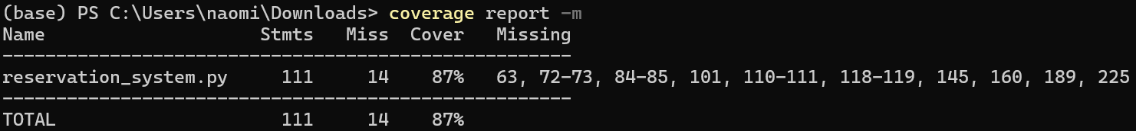
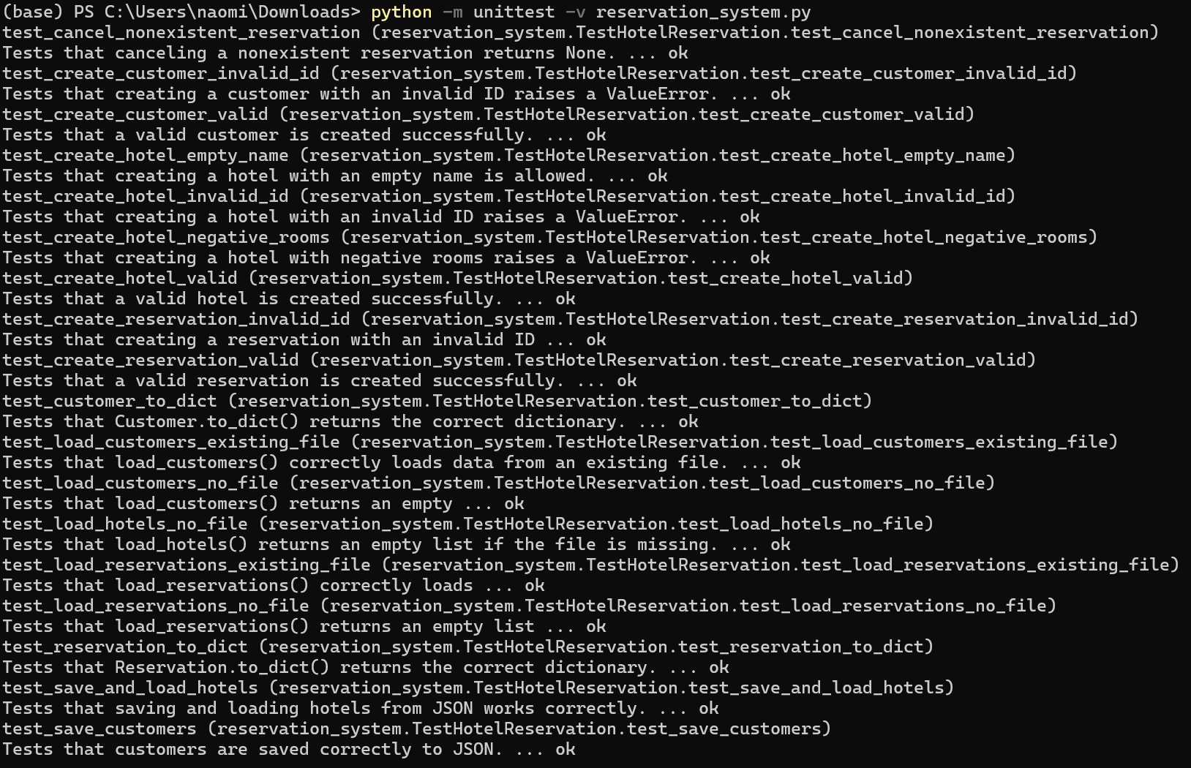
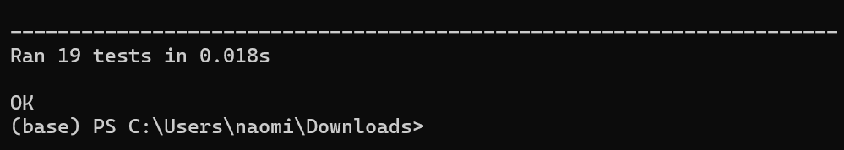
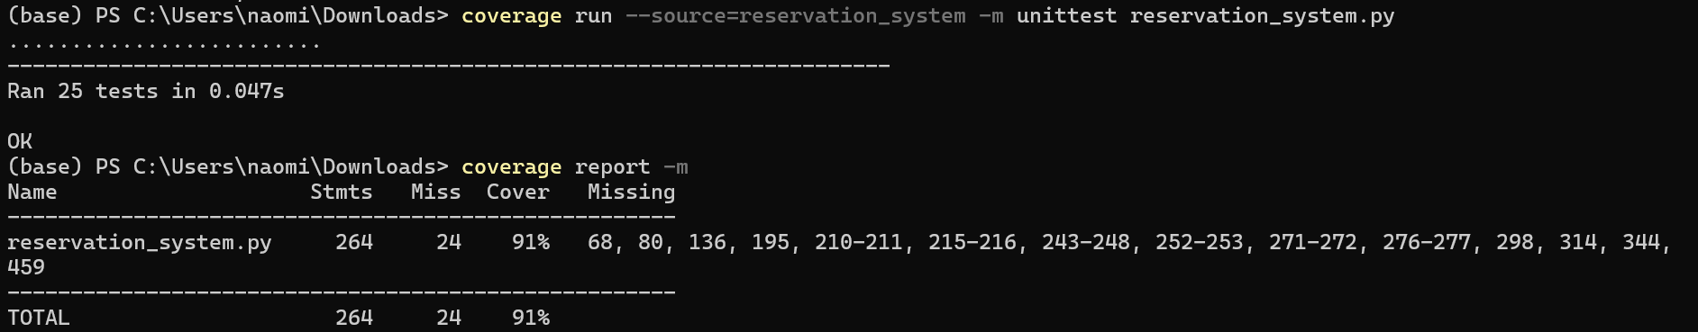

Al finalizar los casos de prueba y coverage, volví a evaluar el código con pylint y flake8, hubo pequeñas advertencias de longitud en el código, pero se corrigieron.
